Підсумковий урок по темі: “Десяткові дроби та дії над ними”

Мета: Через гру закріпити вміння учнів виконувати дії з десятковими дробами, розвивати в учнів інтелектуальні та творчі здібності, привчати їх використовувати комп’ютер для здобування знань; виховувати дисциплінованість, відповідальність, почуття прекрасного.

Хід уроку:
На екрані монітора записана тема уроку, на дошці епіграф: “Де число, там і краса” ,
( стародавні греки). Під мелодію пісні з кінофільму “Титанік” розпочинається урок.
І. Вступне слово вчителя.
Дорогі діти! Ми з вами щойно закінчили вивчення нового виду чисел- десяткових дробів, а також навчилися виконувати дії над ними. Щоб підвести підсумок нашого навчання, ми сьогодні вирушаємо у незвичайну подорож- подорож на кораблях по океані Десятководробії. Я буду гідом цієї подорожі, капітанами кораблів будуть Оля, Мар’яна, Юля і Наталя, а всі решта- моряками. Нашим комп’ютерним бортінженером буде Леся ( уч. 9 кл.),а моїми помічниками на палубі – Неля і Таня (уч. 10 кл.).На дошці ви бачите маршрутну карту нашої з вами подорожі, яка розпочнеться з бухти Надії ,бо всі ми надіємося на успіх. Першим ми відвідаємо острів Лабіринтів, потім – острів Казки ,Острів Ринкової економіки , далі – острів Діаграми та острів Комп’ютерних презентацій і в кінці подорожі прибудемо в бухту Хороших оцінок. Неля і Таня отримали листки контролю за вашими досягненнями і заповнюватимуть їх на протязі уроку. Повідомляю ,що кожен учасник подорожі матиме можливість отримати 1 бал у бухті Надії, 3 бали – на острові Комп’ютерних презентацій і по 2 бали на кожному з решти островів. В океані можуть виникнути труднощі і перешкоди, але якщо ви будете дисциплінованими, дружними і працьовитими, то зможете успішно їх подолати.
ІІ. Подорож.

На моніторі рухома картинка морського пейзажу. Тихо звучить мелодія.”Титаніка”.

Розпочинаємо посадку на кораблі у бухті Надії.

Перед тим, як з якоря зніматись,
Мусимо ще раз переконатись,
Чи до труднощів усяких вже готові,
Чи все вивчили про дроби десяткові?

Запитання до екіпажів:

1.Сформулюйте правило додавання десяткових дробів.
2. Знайти 15% від 20.(3)

3.Як знайти дріб від числа?
4.12:0,001. (12000)

5.Як знайти число за його відсотком?
6.25*0,01 (0,25)

7. Сформулюйте правило ділення десяткового дробу на десятковий дріб.
8.1,6:16 (0,1).

На моніторі над морськими хвилями з’являється яскраве сонечко, наростає звучання музики.

Отже, сміло в путь рушаєм,
Піднімаєм якорі,
Море хвилечками грає,
Сяє сонечко вгорі.
Наш маршрут хай буде вдалим-
Цікавих моментів
Подорожнім всім дарує
Острів Лабіринтів.

На моніторі -

Діти, подивіться, на цьому острові ллє безперервний дощ. Щоб зупинити його, екіпажі мусять розплутати клубки завдань, які ви бачите на дошці- це 4 варіанти завдань для кожного екіпажу. Від кожного екіпажу до дошки підходить по 1-му учневі. Після розв’язання ними перших рівнянь до дошки йдуть інші члени екіпажів і т.д. Одночасно кожен екіпаж отримує свій варіант завдання і розв’язує його в групі, щоб при потребі допомогти своєму товаришу ,який заплутався у лабіринті біля дошки.

І варіант

g:h=3,125 m=0,144*25=3,6
m:25=0,144 h=4,56-3,6=0,96
g*n=0,21 g=3,125*0,96=3
h+m=4,56 n=0,21:3=0,7

ІI варіант

h+m=2,04 m=0,72:2,4=0,3
g:h=0,5 h=2,04-0,3=1,74
m*2,4=0,72 g=0,5*1,74=0,87
g*n=3,48 n=3,48:0,87=4

ІII варіант

h+m=2,15 m=0,06:0,3=0,2
g+h=2,78 h=2,15-0,2=1,95
m*0,3=0,06 g=2,78-1,95=0,83
g*n=2,49 n=2,49:0,83=3

ІΥ варіант

h+m=6,14 m=0,35:0,7=0,5
g*n=2,82 h=6,14-0,5=5,64
m*0,7=0,35 g=5,64*2,5=14,1
g:h=2,5 n=2,82:14,1=0,2

З лабіринту вийшли вміло,

В океан рушаймо,

В сині далі, в острів Казки
Хутко відпливаймо.

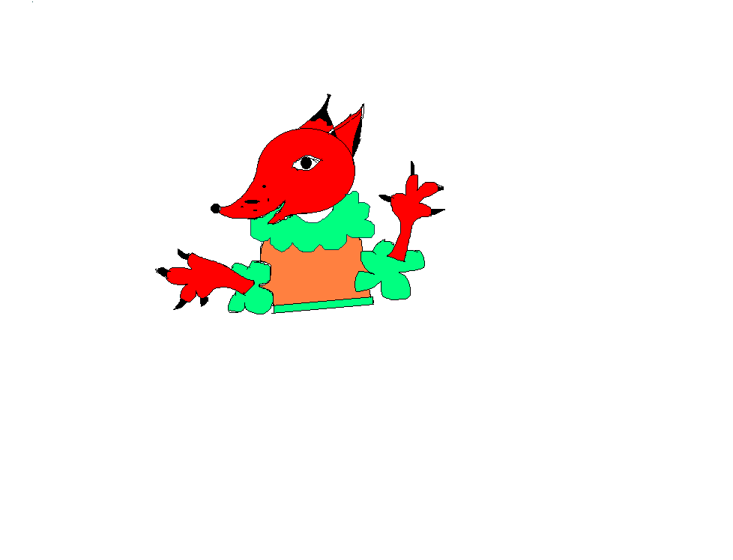


На екрані 1-а картинка презентації “Задача Лисиці”

Чудо- острів – острів Казки,
Тут історія така,
Що з Лисицею проблеми
Виникли у Колобка.

Котиться наш Колобок
Із долини на горбок,
Раптом бачить – йде Лисиця,
Вовка-братика сестриця.

Облизнулася: - Юначе!
Ти куди так швидко скачеш?
В торбі в мене є задачі,
Не розв’яжеш – то заплачеш!

Доведеться, діти, виручати Колобка.

Лисичка з комп’ютера читає дітям свою задачу.

Задача від Лисиці.Позавчора я купила в лісовій крамничці банку згущеного молока за 4 грн. Вчора ціна молока піднялася на 5%, а сьогодні знизилася на 5%. За яку ціну сьогодні я купила те саме молоко?

Цю задачу ми розв’яжемо всі разом, Оля буде записувати розв’язання на дошці, а всі учні – в зошитах.
Розв’язання.
- 4*0,05=0,2 (грн.) – на стільки піднялася ціна вчора;
- 4+0,2=4,2 (грн..) – коштувала банка молока після підвищення ціни;
- 4,2*0,05=0,21 (грн..) – на стільки знизилася ціна молока сьогодні;
- 4,2-0,21=3,99 (грн..) – заплатила сьогодні Лисичка за молоко.

Відповідь: 3,99 грн.

Діти, ви так гарно постарались,
Що й Лисиця здивувалась
Й відпустила Колобка!
Вам подяка ось яка:

Оцінюю їх роботу в балах.

Отже, з якоря знімаймось-
В нові далі вирушаймо,
Вчімось гроші заробляти,

І прибутки діставати

Тормозить на Україні
Економіки прогрес,
Ми ж покажем, що достойні
Поступити до ЄС.

Ось на нашому маршруті
Новий острів виринає,
Якщо свій покажем розум –
Всіх добробут нас чекає.


На моніторі – кадри презентації “Острів ринкової економіки”

Острів ринкової економіки

Діти ,запишіть у зошитах: “Самостійна робота”

В кожній групі 1-4 варіанти.
Вішаю на дошку схему завдання.
Уявіть собі, діти, що ви – маленькі бізнесмени. Ви побачили ось таку інформацію в рекламному оголошенні:

1л
0,75л
0,5л
0,25л

4,2грн
3,24грн
2,25грн
1,2грн

Самостійна робота

І варіант

Підрахуйте чистий прибуток при умові, що ви закупили 100л соку в упаковках по 1л, а продали в упаковках по 0,5л.

ІІ варіант

Підрахуйте чистий прибуток при умові, що ви закупили 75л соку в упаковках по 0,75л, а продали в упаковках по 0,25л.

ІІІ варіант

Підрахуйте чистий прибуток при умові, що ви закупили 100л соку в упаковках по 1л, а продали в упаковках по 0,25л.

ІΥ варіант

Підрахуйте чистий прибуток при умові, що ви закупили 50л соку в упаковках по 0,5л, а продали в упаковках по 0,25л.

Під час виконання СР включається мелодія “Титаніка”.

Перевіряю виконання СР усно:

Ів. 200*2,25-100*4,2=450-420=30(грн.)
ІІв. 300*1,2-100*3,24=360-324=36(грн.)
ІІІв. 400*1,2-100*4,2=480-420=60(грн.)
ІΥв. 200*1,2-100*2,25=240-225=15(грн.)

Склалось враження у мене,
Що ви- справжні бізнесмени.
Значить, піде в нас процес-
Україна у ЄС!

Леся з принтера дістає і читає телеграму:
Але що це?-Телеграма!
Зве вас острів Діаграми.
До комп’ютерів рушайте,
Швидко справи вирішайте!
Час не будем марнувати-
ТЕЛЕГРАМА
Діаграми будувати
Вам прийдеться тут незвично,
Знайти середнє арифметичне
Величин, що у таблицях
Роздаю всім , як годиться.
Калькулятори включайте,
Все красиво оформляйте.

Кожний екіпаж підходить до свого комп’ютера, помічники роздають дітям таблички з числами, за якими вони повинні в програмі ЕХСЕL побудувати діаграми, за допомогою комп’ютерного калькулятора знайти середнє арифметичне чисел з таблички, створити прямокутний паралелепіпед і написати на ньому отриманий результат. Під час виконання цього завдання Леся знову включає знайому спокійну мелодію.

Завдання для роботи на комп’ютерах:

9 | 12 | 16 | 24 | 32

Побудувати діаграму, знайти середнє арифметичне.

12 | 20 | 34 | 42 | 48

Побудувати діаграму, знайти середнє арифметичне.

19 | 23 | 37 | 45 | 56

Побудувати діаграму, знайти середнє арифметичне.

25 | 44 | 58 | 68 | 100

Побудувати діаграму, знайти середнє арифметичне.

В результаті виконання цієї роботи на моніторах з’являються такі діаграми. Неля і Таня оцінюють правильність виконання і заносять результати оцінювання у контрольні листки.
35,6 кг

Що ж там так за небокраєм
Музикою й світлом грає?-
То за бурями овацій
Манить острів Презентацій.
Ми в проекті Інтел-future
Участь вирішили взяти,
Й стали дроби десяткові
з космосу в лупу вивчати.

Про дослідження цікаві
Презентації ми склали,
Зараз вам продемонструєм
Все нове, про що дізнались.

На початку вивчення теми “Десяткові дроби” учні отримали друковану інформацію про те, що вони повинні знати і вміти, а також перелік запитань і вправ для самоперевірки і повторення. Після кожного уроку діти підходили до цього стенда і аналізували, на скільки вони просунулися вперед в даний час. Крім цього, клас ознайомився з презентацією вчительки “Комп’ютере, допоможи вивчати математику цікаво!” і отримав завдання дослідити такі питання:



1.Для чого людині потрібні різні види чисел?
2.Яким чином комп’ютер може допомогти учневі вивчати математику?
3.Хто, коли і навіщо придумав десяткові дроби?
4. Для чого нам потрібні знання про десяткові дроби?

Кожний екіпаж демонструє свою презентацію:

- Комп’ютере, допоможи вивчати математику цікаво!


Короткий зміст:
Що знає комп’ютер про десяткові дроби?
Комп’ютер пропонує свої послуги 5-класникам при побудові прямокутного паралелепіпеда, обчисленні його об’єму, побудові діаграм та красивому оформленні їхніх наукових досліджень , в розв’язуванні задач.

- Десяткові дроби і пилка.
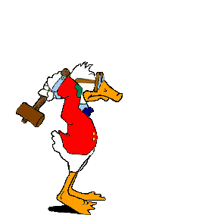

Чи можна спорудити будинок за допомогою тільки ножа? Відповідаємо- можна. Для цього треба ножем насамперед зрізати відповідну кількість дерев. Це буде тривалий і важкий процес, але в принципі можливий. Підходимо до дерева і від стовбура відколупуємо шматочки, поки воно впаде. Потім до другого дерева, третього... З повалених дерев обрізуємо гілля. Лишаються стовбури, з них знімаємо кору, розпускаємо їх на дошки, брусся, просвердлюємо отвори для дерев’яних же цвяхів, забиваємо цвяхи в дошки. І все - ножем! За якийсь десяток років, дивись, і будинок готовий!

Та все-таки краще, крім ножа, мати ще й сокиру, пилку, рубанок, стамеску, тощо. Інструментів буде більше, зате будинок можна звести незрівнянно швидше і вигляд він буде мати привабливіший.
Число – це інструмент, за допомогою якого ми пізнаємо світ.

Чим досконаліший цей інструмент, тим легше пізнати світ, тим більше його сторін ми можемо розкрити.

- Історія десяткових дробів.

Десяткові дроби, як і звичайні, виникли на основі потреб практики. Розвиток науки і техніки потребували дедалі складніших обчислень. Природно постало питання про спрощення дій з дробами. Так, поняття десяткового дробу виникло лише в 15 ст. Його ввів видатний математик ал-Каші. Він перший визначив правила дій з ними.

Удруге відкрив десяткові дроби і широко їх пропагував фламандський математик Сімон Стевін.
А далі кожен учень у 5-му класі вивчає десяткові дроби добровільно на уроках математики. Щоб полегшити його навчальні муки, ми створили Конституцію Десятководробії (ілюстрований збірник всіх правил з даної теми з прикладами до кожного правила):

Стаття1. Правила арифметичних дій над десятковими дробами:
При додаванні і відніманні десяткові дроби потрібно підписати одне під одним так, щоб кома стояла під комою. Далі виконати відповідну дію, як з натуральними числами, не звертаючи уваги на коми. В отриманому результаті кому ставити під комою.
12,345
3,21
15,555
12,345
3,21
9,135

Для додавання десяткових дробів справджуються вивчені раніше переставна і сполучна властивості:
переставна властивість: а+в=в+а;
сполучна властивість: (а+в)+с=а+(в+с);
Стаття2.Множення десяткових дробів:
Щоб перемножити два десяткові дроби, треба:
- незважаючи на коми, виконати множення цих чисел як натуральних;
- у добутку відокремити справа комою стільки десяткових знаків, скільки їх мають обидва множники разом.
1,03
0,044

412
412
0,04532

Для множення десяткових дробів справджуються всі вивчені раніше властивості множення:
переставна властивість: ав=ва;
сполучна властивість: (ав)с=а(вс);
розподільна властивість: (а+в)с=ас+вс; : (а-в)с=ас-вс.

Окремі випадки множення десяткових дробів:
- Щоб помножити десятковий дріб на 10, 100, 1000 і т.д., треба перенести в ньому кому праворуч на одну, дві, три і т.д. цифри.
3,761*10=37,61
3,761*100=376,1

- Щоб помножити десятковий дріб на 0,1, 0,01, 0,001 і т.д., треба перенести в ньому кому ліворуч на одну, дві, три і т.д. цифри.
16,5*0,1=1,65
16,5*0,01=0,165

Стаття3. Ділення десяткових дробів:
- на натуральне число:
Ділення десяткового дробу на натуральне число виконується так само, як ділення натуральних чисел, тільки, закінчивши ділення цілої частини числа, треба в частці поставити кому.

- Щоб поділити десятковий дріб на 10, 100, 1000 і т.д., треба перенести в ньому кому ліворуч на одну, дві, три і т.д. цифри.
3,761:10=0,3761
3,761:100=0,03761

- Щоб поділити десятковий дріб на 0,1, 0,01, 0,001 і т.д., треба перенести в ньому кому ліворуч на одну, дві, три і т.д. цифри.
16,5:0,1=165
16,5:0,01=1650

- на десятковий дріб:
Щоб поділити число на десятковий дріб , треба в діленому й дільнику перенести кому вправо на стільки десяткових знаків, скільки їх є в дільнику, а потім виконати ділення на натуральне число.

Стаття4. Перетворення звичайного дробу в десятковий:

При перетворенні звичайного дробу в десятковий треба чисельник звичайного дробу поділити на знаменник.

Стаття5. Порівняння десяткових дробів:

З двох десяткових дробів більший той, у якого більша ціла частина. Якщо десяткові дроби мають однакові цілі частини, то більшим буде той дріб, у якого більше число десятих; якщо число десятих однакове, то більшим буде той дріб, у якого більше число сотих і т.д.

Стаття6. Округлення десяткових дробів:

Округлюючи десятковий дріб до певного розряду, всі цифри, записані за цим розрядом, замінюємо нулями або відкидаємо, якщо вони стоять після коми. Якщо першою цифрою за цим розрядом є 0,1,2,3, або 4, то останню залишену цифру не змінюємо. Якщо ж першою цифрою за цим розрядом є 5,6,7,8 або 9, то останню залишену цифру збільшуємо на 1.

Хто не полінується вивчити ці правила, здобуде справжні скарби!

- Хто не може жити без десяткових дробів?

Ми дослідили, в яких професіях головну роль виконують вміння працювати з десятковими дробами.

Вчителі математики
: Для того, щоб навчити дітей володіти цим новим інструментом, треба самим вчителям ним вправно володіти. Напевно, що вони старанно вчилися в школі. І ми їм навіть трішки заздримо.

Бухгалтери, економісти, статисти, бізнесмени
: Їм потрібно рахувати всі свої прибутки, купляти, продавати, треба пильно вести рахунки, щоб не наробити блуду і правильно нарахувати людям зарплату.

Десяткові дроби потрібні всім, бо у нас в житті все ділиться на 10, 100, 1000: 1см=10мм, 1м=10дм, 1км=1000м,1кг=1000г, 1т=1000кг, 1грн=100коп., ...

На мелодію пісні “Неприятность эту мы переживём” клас співає:

Співайте з нами!

Світ цікавим таким зробився навколо,

Коли вивчили ми дроби десяткові.

Всякі дії з ними вміємо робити:

Додавати, віднімати, множити й ділити.

Якщо дріб від числа відшукати маєш-

Швидко їх перемнож-
й результат узнаєш.

А якщо ти число за дробом шукаєш-

Поділи мерщій на дріб
те число, що маєш!

Дроби десяткові – то держава ціла.

Знаєш правила всі-
й дієш в ній уміло,

інструмент для життя це потрібний дуже,

добре ним оволодій й користуйся, друже!

Острови вже всі минули,
Змордувались, що й казати,
То ж прийшов час, діти милі,
Нагороду діставати.

Підведення підсумків. Виставлення оцінок.

